
ČETRTEK, 2. 4. 2020
- URA
ŠPORT
IGRE V NARAVI

- OGREVANJE:
- HODI PO KLANCU NAVZGOR, NAVZDOL IN PREČNO (OD LEVE PROTI DESNI IN OBRATNO).
- Z VRHA VZPETINE SE SPUSTI PO STRMINI NAVZDOL. NE SMEŠ TEČI. POZOREN BODI NA POSTAVLJANJE STOPAL, STOPAJ NA PETE.
- STOPALA NATO POSTAVI TAKO, DA JIH V STRMINI ZADRŽITA ZUNANJI ROB ENEGA IN NOTRANJI ROB DRUGEGA STOPALA (NA PRIMER: NA LEVI NOGI STOJIŠ NA ZUNANJEM ROBU, NA DESNI NOGI PA NA NOTRANJEM ROBU).
- VRZI LAHEK PREDMET (KAMENČEK, STORŽ) V DALJINO. NATO LAŽJI PREDMET VRŽI ČEZ OVIRO (ČEZ NIŽJE DREVO, GRMOVJE).
- ZBERI NASLEDNJE PREDMETE V VREČKO ALI KOŠARICO:
- 5 RAZLIČNIH LISTOV,
- PALICO, KI JE DALJŠA OD TVOJE ROKE,
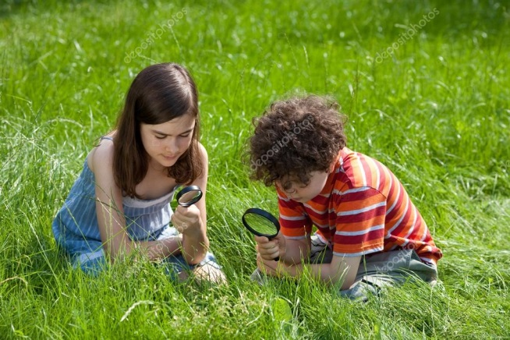
- CVETLICO,
- NEKAJ, S ČIMER SE RAD IGRAŠ,
- KOS SMETI, KI GA LAHKO RECIKLIRAŠ,
- NEKAJ RJAVEGA,
- NEKAJ TEŽKEGA,
- NEKAJ ZELO SVETLEGA,
- NEKAJ, KAR POTREBUJE SONCE ZA PREŽIVETJE,
- STVAR, KI JE MANJŠA OD TVOJEGA PALCA,
- NEKAJ DIŠEČEGA,
- STVAR, KI SE ZAČNE NA ČRKO D.

BRAVO! POSKRBI, DA BOŠ STVARI VRNIL NA SVOJE MESTO ALI JIH ODNESEL V USTREZEN KOŠ ZA SMETI …

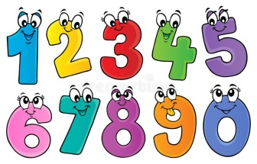
2. URA
MATEMATIKA
ČRTE

- RIŠI V MIVKO, PESEK ALI S KREDO PO TABLI (NE BARVAJ).
OGLEJ SI SLEDI, KI SO JIH PUŠČALI PRST, PALICA, KREDA.
ZAPOMNI SI: TE SLEDI SO ČRTE.
- POIŠČI GEOMETRIJSKA TELESA (KOCKA, KVADER, VALJ, STOŽEC, PIRAMIDA, KROGLA) ALI PREDMETE, KI TE SPOMINJAJO NANJE.
- POVLECI S PRSTOM PO ROBOVIH TELES. KAJ OBČUTIŠ, KO S PRSTOM VLEČEŠ PO ROBOVIH?
- OTIPAJ ROB RAVNILA, KLOPI, OMARE, ROB KOZARCA, SKODELICE, KROŽNIKA …
ZAPOMNI SI: KO TO DELAŠ, S PRSTOM PREVLEČEŠ RAVNE IN KRIVE ČRTE.
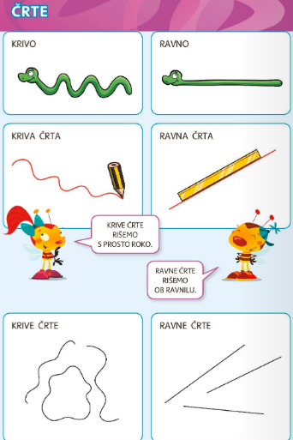
- OGLEJ SI SLIKO.

- V ZVEZEK Z RDEČO BARVICO NAPIŠI NASLOV: ČRTE.
- POD NJIM S PROSTO ROKO NARIŠI ČIM BOLJ RAVNO ČRTO.
- NATO OB ČRTO POLOŽI RAVNILO.
KAJ OPAZIŠ? ALI SE ČRTA IN RAVNILO POPOLNOMA PREKRIVATA?
- Z BARVICO OB RAVNILU NARIŠI ŠE RAVNO ČRTO.

ZAPOMNI SI: RAVNE ČRTE RIŠEMO OB RAVNILU.
- V ZVEZEK NARIŠI KRIVO ČRTO.
ZAPOMNI SI: KRIVE ČRTE RIŠEMO S PROSTO ROKO.
- REŠI NALOGE V VADNICI NA STRANI 61. OBVEZNA NALOGA


3. URA:
GLASBENA UMETNOST
POSLUŠANJE: J. HAYDN URA

- PREBERI ZGODBO O URI:

NEKOČ JE ŽIVEL KRALJ, KI JE IMEL ZELO RAD URE. V SVOJEM GRADU JE IMEL VELIKO SOBANO, V KATERI JE BILO OGROMNO VSEH MOGOČIH UR IN URIC. VSAKDO, KI JE PRIŠEL H KRALJU NA OBISK, JE VEDEL, DA GA BO ZELO RAZVESELIL, ČE MU BO V DAR PRINESEL POSEBNO URO. TAKO SO K NJEMU V GOSTE HODILI LJUDJE IZ RAZLIČNIH KONCEV SVETA, INDIJE, KITAJSKE, AMERIKE ... IN MU PRINAŠALI URE NAJRAZLIČNEJŠIH VELIKOSTI IN OBLIK. VSAKA OD URIC PA JE TUDI TEKLA IN BILA DRUGAČNA.
SEDAJ POJDI IN PREŠTEJ VSE URE, KI JIH IMATE V HIŠI ALI STANOVANJU. KOLIKO JIH IMATE? KAKŠNE SO? SO MAJHNE? SE JIH SLIŠI? JIH NAVIJEMO? ALI ENAKOMERNO TEČEJO?

- POSLUŠAJ SKLADBO Z NASLOVOM URA. SKLADATELJ JE JOSEPH HAYDN. MED POSLUŠANJEM RAZMIŠLJAJ, ZAKAJ IMA SKLADBA TAK NASLOV.
- IZBERI SI GLASBILO IN USTVARI RAZLIČNE RITMIČNE VZORCE. NEOBVEZNA NALOGA
POMEMBNO JE LE, DA SO VZORCI V ENAKEM, ENAKOMERNEM TEMPU, TAKO KOT TEČE URA.
- V ZVEZEK NARIŠI URO PO TVOJI IZBIRI. NEOBVEZNA NALOGA

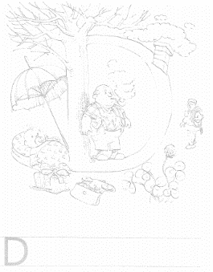
- URA
SLOVENŠČINA
ČRKA D

- V BREZČRTEN ZVEZEK NARIŠI SLIČICE TER JIH POIMENUJ.
NAMESTO RISANJA LAHKO SLIČICE IZREŽEŠ IZ REVIJ IN JIH PRILEPIŠ V ZVEZEK ALI PA BESEDE ALI POVEDI LE ZAPIŠEŠ. OBVEZNA NALOGA
- REŠI UČNI LIST (ZAPIS POD SLIČICAMI - V PRIPONKI). NEOBVEZNA NALOGA

- PREBERI BRALNI LIST V PRIPONKI. OBVEZNA NALOGA

- KER JE DANES RAVNO DAN NORCEV, SEM IZBRSKALA ŠE SPODNJO PESMICO. MENI SE JE ZDELA ZABAVNA, MORDA SE BO TUDI TEBI.

JOJ, KAKŠEN DAN

KO SE JE TAJA ZBUDILA
PRVEGA APRILA, SE JE ZAČUDILA!
SONCE JE SIJALO ČRNO,
DEŽ JE PADAL NA OBLAKE,
TI PA V MOKRIH PALERINAH ČOF-
V NEBESNE MLAKE.

MAMI VSA POLULANA JE VPILA,
KJE JE DUDA, DUDKA.
OČI HODIL JE PO ŠTIRIH IN ISKAL MEDVEDKA.
BABICA SE JE UČILA BRATI,
TETKA Z ŽOGO TEKALA PO TRATI.
A OD VSEGA NAJBOLJ ČUDNO ČUDO,
KO SO SE TETE IZ VRTCA PRIPELJALE,
DA BI SE PRI TAJI VAROVALE.
TAJA JE ZA VSE SKRBELA,
KOLIKO, OH KOLIKO JE DELA!

KAKO SI JE TAJA ODDAHNILA,
SAJ DO NASLEDNJEGA LETA
NE BO VEČ 1. APRILA!

Joj, kakšen dan

Ko se je Taja zbudila prvega aprila,
se je začudila!
Sonce je sijalo črno,
dež je padal na oblake,
ti pa v mokrih palerinah čof-
v nebesne mlake.

Mami vsa polulana je vpila,
kje je duda, dudka.
Oči hodil je po štirih in iskal medvedka.
Babica se je učila brati,
tetka z žogo tekala po trati.
A od vsega najbolj čudno čudo,
ko so se tete iz vrtca pripeljale,
da bi se pri Taji varovale.
Taja je za vse skrbela,
koliko, oh koliko je dela!

Kako si je Taja oddahnila,
saj do naslednjega leta
ne bo več 1. aprila!

